

COLEGIO JARDIM GETSÊMANI

**QD. 01 CONJ. ”N” LOTE 17/19-ITAPOÃ**

**TEL.3488-1608 CEL.99174-4443**

Aluno(a):_______________________________________________________________________________

Data:__________________________ Turma:__________________________________________________

Professora:___________________________________ Turno:____________________________________

**Prova de matemática 2º ano**

1. Escreva os numerais que representam as barrinhas e os cubinhos.

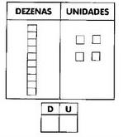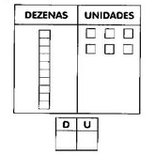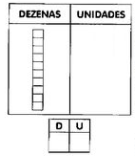

1. Coloque os sinais de acordo com os números:

>(Maior) < ( menor) = ( igual )

1. 83________ 27 b) 13________13 c) 85 ________88

d) 62 ________62 e) 10 ______19 f) 50 ______19

3) Quem vem antes ? Quem vem depois ? Agora complete a tabela.

|  |  |  |
| --- | --- | --- |
| ANTES | ENTRE | DEPOIS |
| 5 | 6 |  |
|  | 4 | 5 |
|  | 5 |  |
|  | 9 | 10 |

4) Observe as imagens e responda:

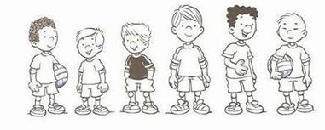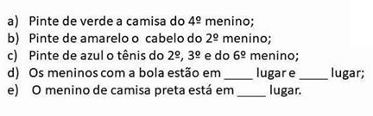

5) Escreva o numeral que fica:

a) Antes de 5 __________

b) Antes de 8 _________

c) Depois de 3 ________

d) Depois de 6 ________

6) Escreva por extenso a quantidade correspondente :

|  |
| --- |
|  |

|  |
| --- |
|  |

|  |
| --- |
|  |

6 ___________ ­­­­­­­­­­­ 8 ___­­­­­­­­­­­­­­­­__________

5 6 8

_____________________ ______________________ _______________________

7) Que numeral eu sou?

a) Fico entre o número 2 e 4 : _______________

b) Estou dois números depois do número 5 :_____________

c) Venho antes do número 3 e depois do 1 :_______________

8) Resolva as adições :

23 + 12 =

56 + 22 =

71 + 11 =

66 + 32 =

Cálculos:

9) Resolva as subtrações:

25 - 13 =

28 – 16 =

19 – 15 =

14 - 11 =

Cálculos:

10) Observe os números que faltam no quadro e escreva - os abaixo, observando os símbolos:

